**Junia Uni Umamatun Nysa/1918112**

1. Tabel Hasil Nilai Ekstrasi Ciri Warna Citra

|  |  |  |  |  |
| --- | --- | --- | --- | --- |
| **NO.** | **Gambar** | **Nilai Hasil Normalisasi** | | |
| **Red** | **Green** | **Blue** |
| 1 |  | **0.49532** | **0.00541721** | **0.00811638** |
| 2 |  | **0.896004** | **0.6736** | **0.119716** |
| 3 |  | **0.325111** | **0.00954793** | **0.0352981** |
| 4 |  | **0.629521** | **0.638596** | **0.599206** |
| 5 |  | **0.815582** | **0.193269** | **0.356316** |
| 6 |  | **0.649822** | **0.571522** | **0.524337** |
| 7 |  | **0.607824** | **0.360648** | **0.282248** |
| 8 |  | **0.762469** | **0.363355** | **0.374716** |
| 9 |  | **0.243303** | **0.195735** | **0.11025** |
| 10 |  | **0.437139** | **0.0584373** | **0.0862861** |
| 11 |  | **0.63776** | **0.268209** | **0.345455** |
| 12 |  | **0.320157** | **0.255597** | **0.257509** |
| 13 |  | **0.746362** | **0.610962** | **0.249169** |
| 14 |  | **0.536115** | **0.191281** | **0.25575** |
| 15 |  | **0.635683** | **0.433676** | **0.366216** |
| 16 |  | **0.879648** | **0.494999** | **0.607976** |
| 17 |  | **0.519937** | **0.110759** | **0.137422** |
| 18 |  | **0.690037** | **0.46925** | **0.5031458** |
| 19 |  | **0.745142** | **0.0808632** | **0.0939207** |
| 20 |  | **0.839683** | **0.461693** | **0.12531** |

Keterangan :

Mawar Merah : Hasil normalisasi rgb diberi color font merah.

Mawar Merah Muda : Hasil normalisasi rgb diberi shading/blok merah muda.

Mawar Jingga : Hasil normalisasi rgb diberi shading/blok jingga.

Mawar Kuning : Hasil normalisasi rgb diberi shading/blok kuning.

Mawar Putih : Hasil normalisasi rgb diberi color font hitam.

1. Pembahasan Hasil Ekstraksi

|  |  |
| --- | --- |
| Mawar Merah | 1. Memiliki nilai normalisasi red cukup tinggi sedangkan nilai normalisasi green dan blue sangat rendah. 2. Diperoleh nilai normalisasi green yang terendah. 3. Contoh : pada gambar nomor 1 hasil normalisasi rgb nya adalah 0.49532;0.00541721;0.00811638. |
| Mawar Merah Muda | 1. Memiliki nilai normalisasi red yang tinggi bahakan jika dibanding bunga warna merah. 2. Hasil normalisasi green dan blue memiliki nilai yang hampir sama, namun sama seperti bunga mawar merah hasil normalisasi green memiliki nilai terendah 3. Contoh : pada gambar nomor 16 hasil normalisasi rgb nya adalah 0.879648;0.494999;0.607976. |
| Mawar Jingga | 1. Memiliki nilai normalisasi red yang tinggi. 2. Diperoleh nilai nomalisasi blue terendah. 3. Contoh : pada gambar nomor 20 hasil normalisasi rgb nya adalah 0.839683;0.461693;0.12531. |
| Mawar Kuning | 1. Memiliki nilai normalisasi red yang tinggi bunga warna merah dan merah mudah. 2. Diperoleh nilai nomalisasi blue terendah. 3. Contoh : pada gambar nomor 2 hasil normalisasi rgb nya adalah 0.896004;0.6736;0.119716. |
| Mawar Putih | 1. Memiliki nilai normalisasi rgb dengan nilai yang hampir sama. 2. Contoh : pada gambar nomor 4 hasil normalisasi rgb nya adalah 0.629521;0.638596;0.599206. Hasil nilai normalisasi rgb hampir sama yaitu direntang 0.6 |

1. Source Code dan Analisa

*Source Code Button Input* Citra:

|  |
| --- |
| function pushbutton1_Callback(hObject, eventdata, handles)  % menampilkan menu browse file  [nama_file,nama_folder] = uigetfile({'*.jpg;*.png;'},'openimage');  % jika ada nama file yang dipilih  if ~isequal(nama_file,0)  % membaca file citra rgb  x = imread(fullfile(nama_folder,nama_file));  % menampilkan citra rgb pada axes  axes(handles.axes1)  imshow(x)  handles.x = x;  % menyimpan variabel x pada lokasi handles  guidata(hObject, handles)  else  % jika tidak ada nama file yang dipilih  return  end |

Analisa :

Pada *source code* di atas dibuat perintah menampilkan menu input citra, akan didapat nama file dan nama folder dari file yang dicari yang berekstensi .jpg dan .png. Kemudian dibuat pengkondisian jika ada nama file yang dipilih maka akan mengeksekusi perintah membaca file citra rgb, setelah itu citra ditampilkan pada axes1. Selanjutnya disimpan file yang ada di variable kedalam lokasi handles supaya bisa dipanggil pada push button yang lain. Jika tidak ada nama file yang dipilih maka akan kembali atau melakukan return.

*Source Code Button Ekstraksi* Citra:

|  |
| --- |
| function pushbutton2_Callback(hObject, eventdata, handles)  % memanggil variable yang ada di lokasi handles  x = handles.x;    % mengetahui komposisi warna rgb  fR=x(:,:,1);  fG=x(:,:,2);  fB=x(:,:,3);    % mengetahui tingkat rgb  fr=mean(mean(fR));  fb=mean(mean(fG));  fc=mean(mean(fB));  frr=fr/255;  fbb=fb/255;  fcc=fc/255;    % menampilkan hasil ekstraksi pada teks edit  set(handles.edit1,'String',frr)  set(handles.edit2,'String',fbb)  set(handles.edit3,'String',fcc) |

Analisa :

Pada *source code* di atas dipanggil variable yang berisi file citra di lokasi handles. Selanjutnya mengakses data yang dibaca lewat fungsi *imread*mengikuti indeks 3 kolom yaitu 1 (untuk *red*), 2 (untuk *green*) dan 3 (untuk *blue*). Selanjutnya menghitung tingkat merah, hijau, dan biru secara total dengan mencari nilai rata-rata lewat fungsi *mean*. Kemudian nilai rata-rata dinormalkan tingkat warnanya dengan jangkauan 0 hingga 1 lewat hasil pembagian dengan nilai 255. Hasil normalisasi akan ditampilkan pada teks edit.

1. GUI

Desain GUI :

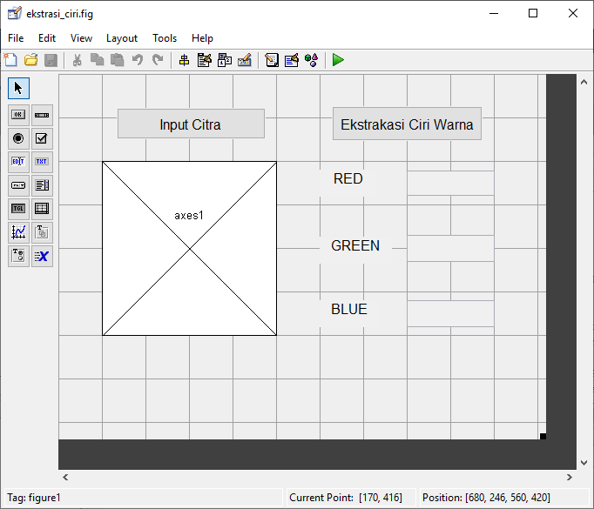

Hasil Tampilan GUI Ketika Program Dijalanakan :

